Форма авторизации

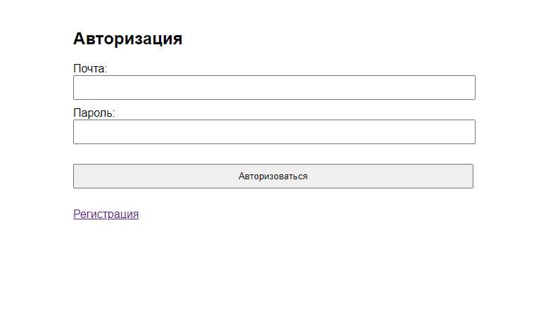

Проверка пустых полей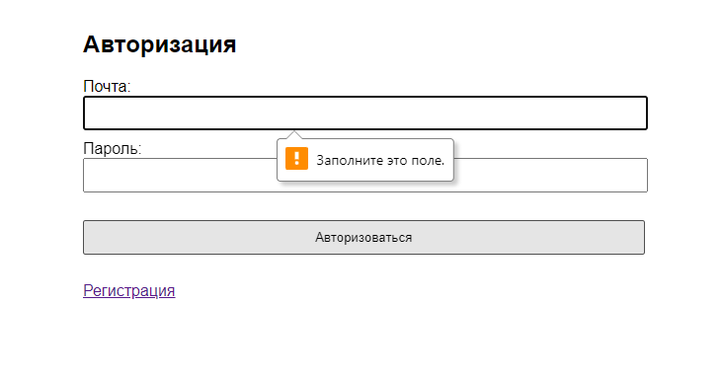

Окно регистрации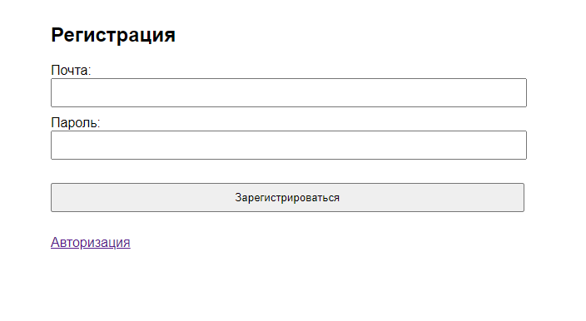

Проверка на ввод некорректных символов 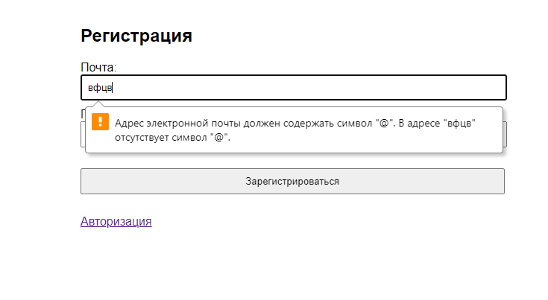

Проверка на пустой ввод 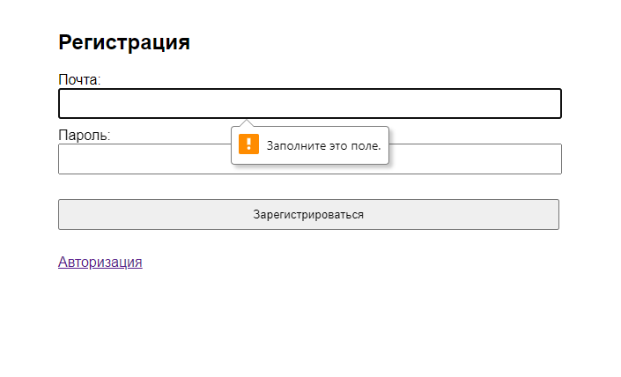

Ввод данных

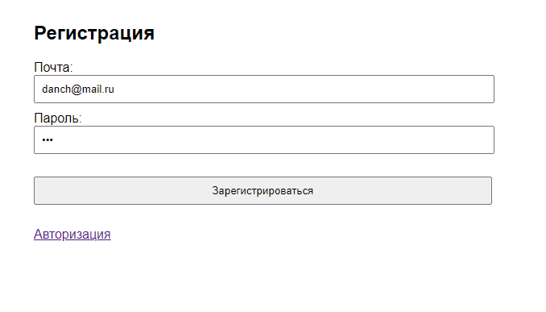

Добавление в БД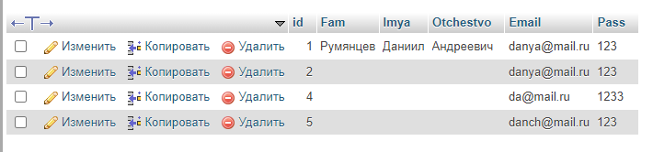

Добавление нового ПО (Ввод данных в БД)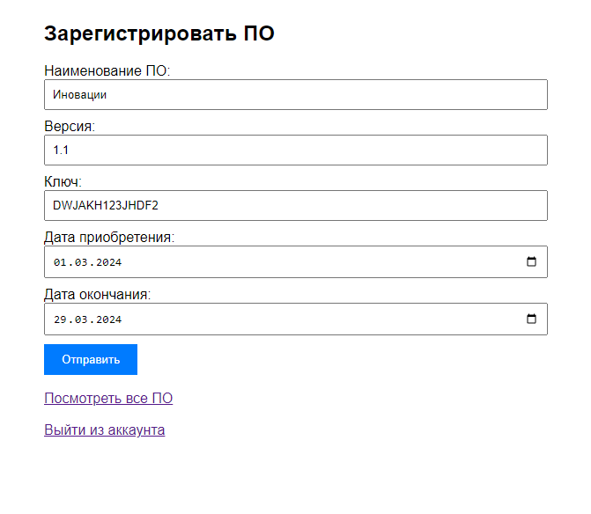

Добавлена запись

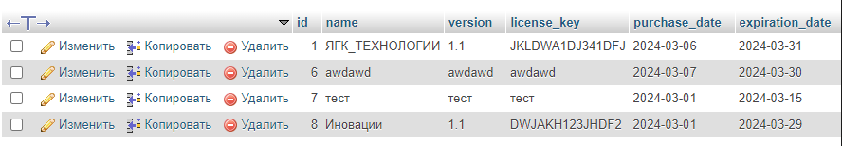

Проверка на пустые поля

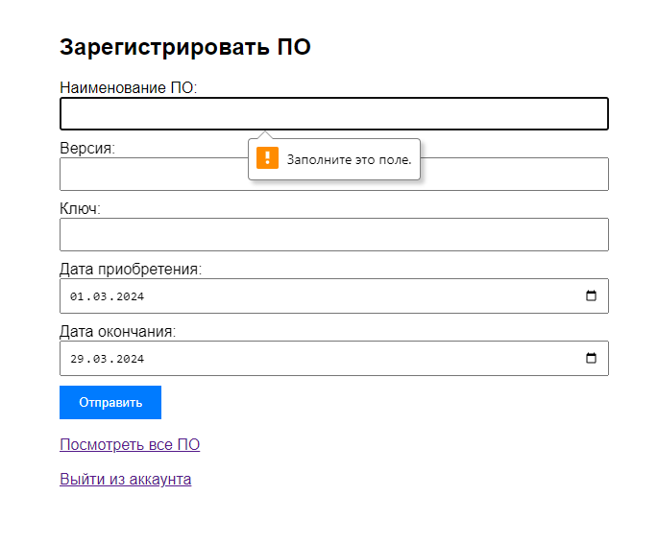

И вывод всех данных о ПО